* 1. 什么是传感器？按照国际定义，“传感器”应该如何说明含义？

答：当我们谈论传感器时，可以从广义和狭义两个角度来定义。在广义上，传感器是指感知信号检测器件和信号处理部分的总称，能够将特定信息按规律转换成可用信号输出的装置。而在狭义上，传感器是能够将外界非电信息转换成电信号输出的器件。

根据定义，传感器具有三个核心含义：首先，它由敏感元件和转换元件构成，用于检测和转换信号；其次，传感器能够按规律将被测量转换成电信号输出；最后，传感器的输出与输入之间存在确定的关系。根据使用场合的不同，传感器也被称为变换器、换能器或探测器。

2.1传感器的静态特性是什么？由哪些性能指标描述？它们一般可用哪些公式表示？

答：静特性是当输入量为常数或变化极慢时，传感器的输入输出特性，其主要指标有线性度、迟滞、重复性、灵敏度、漂移和稳定性、分辨率和阈值。传感器的静特性由静特性曲线反映出来，静特性曲线由实际测绘中获得。人们根据传感器的静特性来选择合适的传感器。

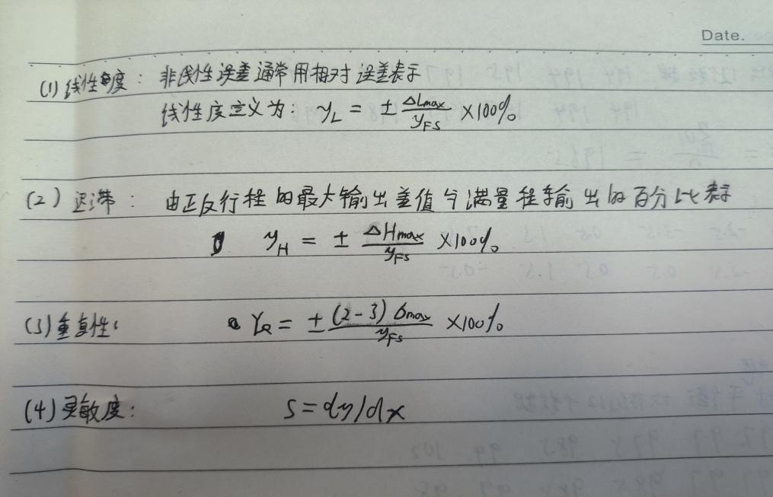

3.7图1为一直流电桥，负载电阻RL趋于无穷。图中E=4V，R1= R2= R3= R4=120Ω，试求：（1）R1为金属应变片，其余为外接电阻，当R1的增量为ΔR1=1.2Ω时，电桥输出电压U0=？（2）R1、R2为金属应变片，感应应变大小变化相同，其余为外接电阻，电桥输出电压U0=？（3）R1、R2为金属应变片，如果感应应变大小相反，且ΔR1=ΔR2=1.2Ω时，电桥输出电压U0=？

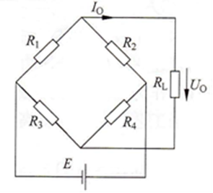

图1

解：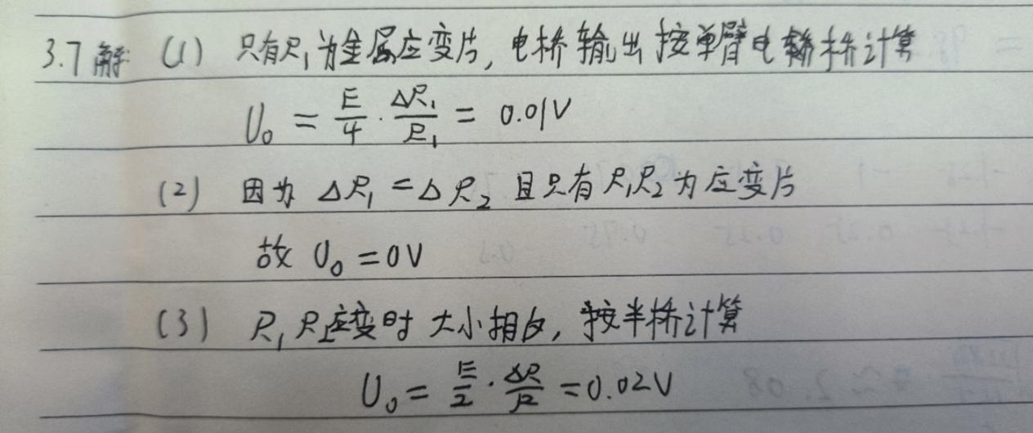

4. 表1为应变电阻单臂电桥实验数据，分析表1数据，论述以下内容：

（1）根据拉依达准则判断单臂电桥实验是否存在粗大误差，需写出解题过程。

（2）论述对于这个实验，可以采用哪些方法减小误差？

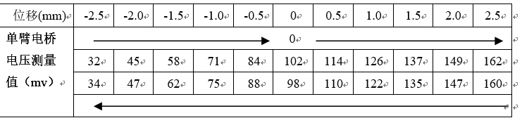

表1

解：

（1）

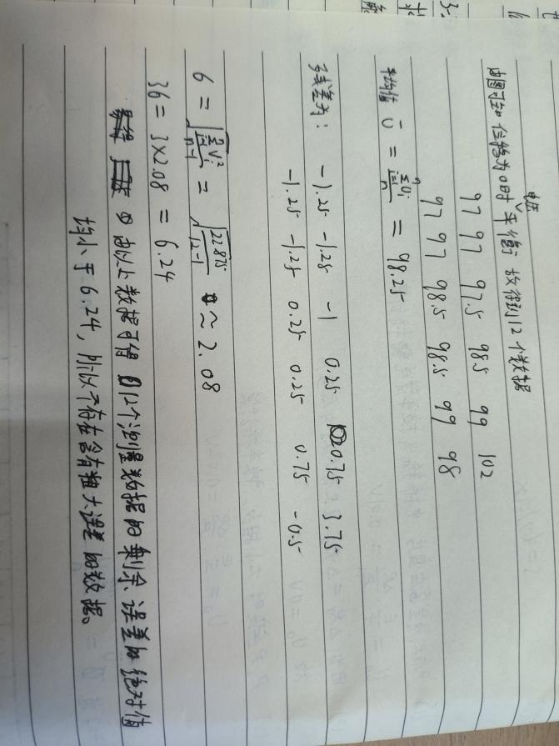

（2）

减小误差方法：

1.校准仪器：确保仪器（包括电桥和测量设备）的准确性和稳定性，定期进行校准以减小系统误差。

2.稳定环境条件：保持实验环境稳定，包括温度、湿度等因素，以减小外部环境对实验结果的影响。

3.精确测量：使用高精度的测量设备进行数据采集，以减小测量误差。

4.重复实验：进行多次实验并取平均值，以减小随机误差的影响。

第二次作业总结（不少于100字）：

通过此次作业

（1）加深了我对传感器的理解，传感器是能够将特定信息转换成可用信号输出的器件和装置。传感器的静态特性是描述传感器在输入量为常数或变化极慢时的性能，包括线性度、迟滞、重复性、灵敏度、漂移和稳定性、分辨率和阈值等指标。

（2）加深了我对直流电桥的计算，单桥，半桥还有联想到的全桥，把单桥比作1 半桥和全桥就是2和3。

（3）加深了我对拉依达准则的运用，计算算数平均值，残差（剩余误差），σ，通过各个数据残差与3σ对比，判断是否存在粗大误差等等。